Rutinebeskrivelse Acos Mottak

- Åpne Acos Mottak og logg inn. (brukernavn/passord er ferdig utfylt)
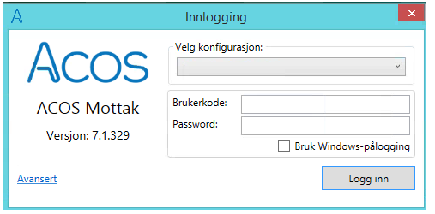
- Statusoversikt ved oppstart.
Ved oppstart sjekkes det om det er logget feil på noen av modulene og om transportnavet kjører. Ved feil åpnes mottakstatusbildet og feil vil vises i loggen.
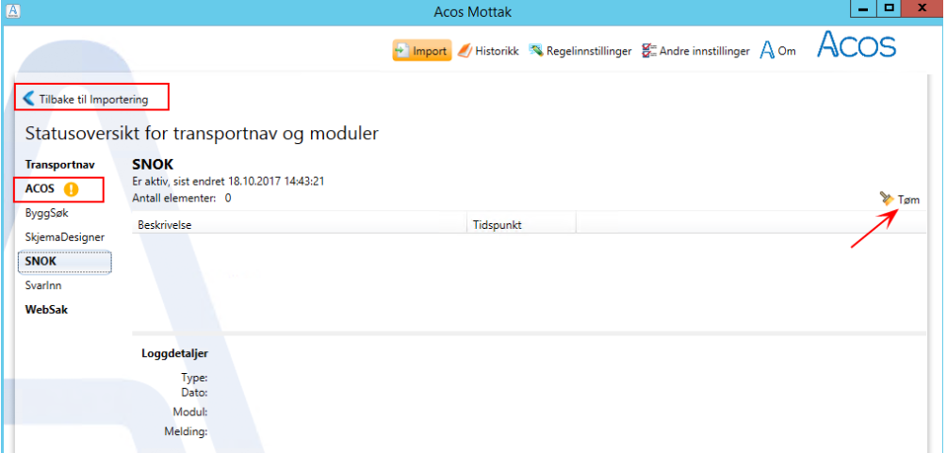
Klikk på «Tilbake til importering» for å komme tilbake til import-bildet.

- Etter pålogging åpnes hovedbildet.
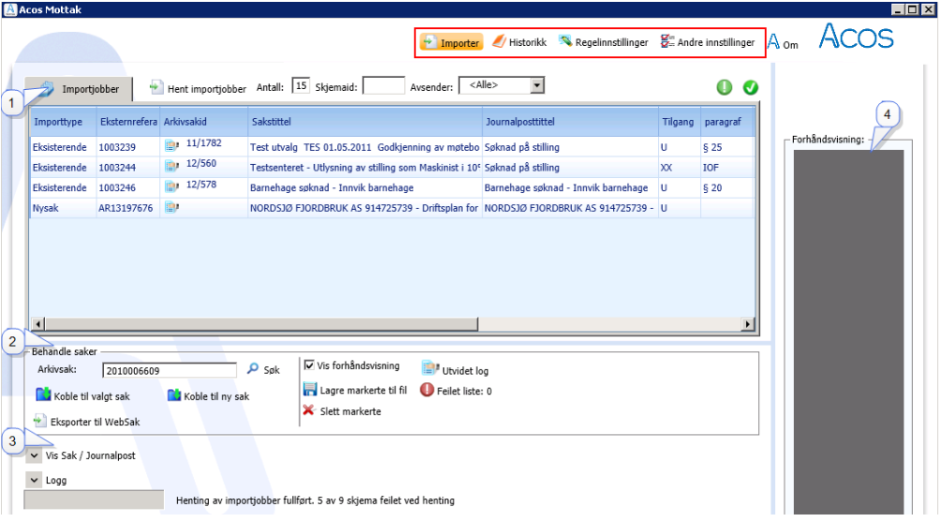
1 = Importjobber, 2 = Behandle saker, 3 = Vis sak/journalpost, 4 = Forhåndsvisning

Velg «Hent importjobber» for å eventuelt hente inn nye dokumenter som er kommet etter oppstart av Mottak
- Marker en linje
- Klikk på «Vis dokumenter»
- Klikk på linje merket «H» (hoveddokument) - dokumentet vises i forhåndsvisningsruten

- Ta opp Websak Basis på skjerm 2 - søk om det er opprettet sak
Hvis det ikke finnes sak - opprett ny sak
- Gå tilbake til Acos Mottak
- Legg inn saksnummer i ruten «Arkivsak»
- Klikk på «Koble til valgt sak»
- Klikk på «Vis Sak/Journalpost»
- under fanen «Sak» - kontroller at du har rett sak
- under fanen «Journalpost» - kontroller tittel på dokumentet (dette kan endres senere)
- Klikk på «Eksporter til WebSak» - Dialogboks «Bekreftelse» åpnes - klikk «Ja»
- VENT - Når eksportjobben er fullført vises et oversiktsbilde – klikk «Lukk»
- Saken er nå borte fra Acos Mottak

- Gå tilbake til Websak Basis
- Frisk opp saken - Dokument og vedlegg kommer i oversikten over journalposter og er midlertidig journalført med status M
- Sjekk tittellinje på hoveddokument og vedlegg mot skrivereglene og rett eventuelle feil (fjern komma, se at tittel ikke er for lang etc)
- Kontroller avsender - se om offentlignummer er registrert
- Sjekk at dokumentet er fordelt til rett enhet
- Vent med å journalføre hvis det er en flytsak eller at saken ikke er fordelt til saksbehandler
- Dersom saken er ferdig fordelt - Journalfør og lagre

- Gå tilbake til Acos Mottak for å behandle neste

Regel:
Alle saker som ikke er fordelt til saksbehandler skal ha status R.
Dokumenter som ikke er fordelt til saksbehandler skal ha status M.

